Libris förlag
juni 2013
Libris förlag lanserar C S Lewis-sida
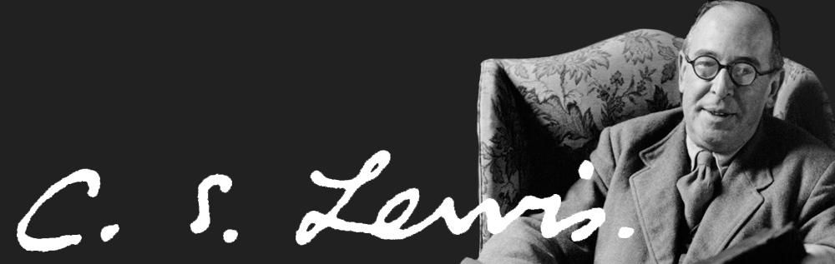
I år är det 50 år sedan C S Lewis, en av 1900-talets största kulturpersonligheter, dog. För att uppmärksamma hans författarskap lanserar Libris förlag idag en C S Lewis-hemsida.
Science fiction, allegori, fantasy, apologetik – det är några av de genrer som Clive Staples Lewis arbetade med och som gjorde honom till en av Storbritanniens mest kända kulturpersonligheter. Han bodde och arbetade större delen av sitt liv i Oxford, men blev sent i karriären professor i Cambridge, och hans böcker har gått ut i enorma upplagor och översatts till många språk.
I år är det 50 år sedan C S Lewis dog, och Libris förlag öppnar idag en webplats tillägnad honom och hans författarskap, cslewis.libris.se. Den innehåller biografiska fakta, lästips och artiklar och kommer att fyllas på under året.
Peter Eriksson, förläggare på Libris förlag och Lewisbeundrare sedan många år, säger:
– Få kristna 1900-talsförfattare har gjort så stora avtryck i eftervärlden som C S Lewis. Hans böcker är fortfarande mycket efterfrågade här i Sverige. Vi hoppas att svenska C S Lewis-vänner ska hitta inspiration och fördjupning på den nya webplatsen.

Fotnot: Libris förlag ger i höst ut Världens sista kväll, ett urval av C S Lewis essäer och andra kortare texter, många av dem inte tidigare översatta till svenska. Dessutom kommer Anteckningar under dagar av sorg i nyutgåva.
Libris förlag delar också, tillsammans med C S Lewis Company, ut C S Lewis-priset till ett författarskap eller en bok i C S Lewis anda. Bland pristagarna hittills finns Anders Piltz, Ylva Eggehorn och Tomas Sjödin.

Hemsidan återfinns här: http://cslewis.libris.se/
Vilhelm Hanzén, PR- och kommunikationsansvarig på Libris förlag, nås via telefon 019-20 84 10, mail vilhelm.hanzen@libris.se eller twitter @vilhelmhanzen

